# 0. Table

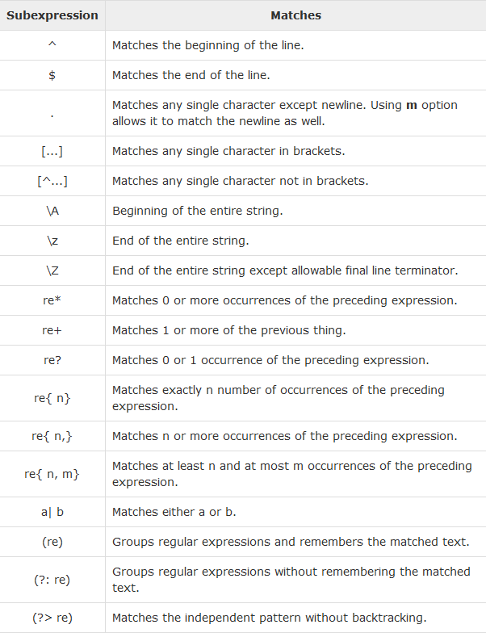

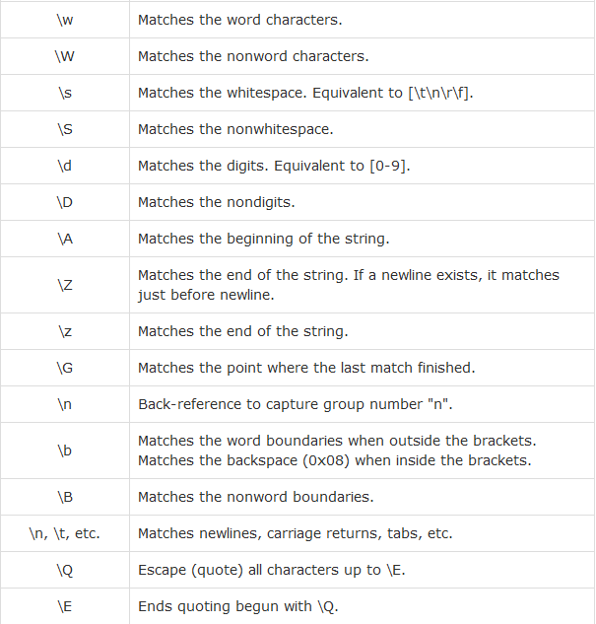

# 0. Link:

http://www.tutorialspoint.com/java/java_regular_expressions.htm

Có tổng cộng 34 regular expression. Nào cùng tìm hiểu

<https://docs.oracle.com/javase/tutorial/essential/regex/pre_char_classes.html>

# 0. BooK:

Regular Expression trên trang của Bình giới thiệu.

Java Regular Expression mình thấy trên mạng

# 0. Exercise:

https://regexone.com/

# 0. Chú thích:

### **\r:**

\r : thay thế chuỗi sau \r ra phía trước \r

Abcdef\r123

Sẽ in ra: 123def

Abc\r123456

Sẽ in ra: 123456

### **\f:**

NguyenThien\fThuat

Sẽ in ra:



# 1. […]

***Matches any single character in brackets.***

## Code:

**package** demo.com;

**import** java.util.*;

**public** **class** test {

**public** **static** **void** main(String[] args) {

String scanMe = "abcdefghijkl";

String delim = "[aeoiu]";

Scanner scanner = **new** Scanner(scanMe);

scanner.useDelimiter(delim);

**while** (scanner.hasNext()) {

System.***out***.println(scanner.next());

}

}

}

## Result:



Ở đây ta sử dụng bất kỳ single character trong bracket để làm split, vì thế a,e,o,i,u sẽ là các split.

# 1. [^…]

**Ngược lại với […]**

# 2. re+, re*, re?

**re+: Matches 1 or more of the previous thing.**

**re*: Matches 0 or more occurrences of the preceding expression.**

**re?: Matches 0 or 1 occurrence of the preceding expression.**

## Code:

**package** demo.com;

**import** java.util.*;

**public** **class** test {

**public** **static** **void** main(String[] args) {

String scanMe = "132xxxxx555";

String delim = "x";

Scanner scanner = **new** Scanner(scanMe);

scanner.useDelimiter(delim);

**while** (scanner.hasNext()) {

System.***out***.println(scanner.next());

}

}

}

## Result:



Ở đây vì ta chỉ sử dụng mỗi x làm split, vì thế nên có nhiều token được tạo ra, mà các token này là null

**Sử dụng re+: Xác định 1 hoặc nhiều x làm split**

String delim = "x+";



**Sử dụng re*: Xác định 0 hoặc nhiều x làm split**



**Sử dụng re?: Xác định 0 hoặc 1 x làm split**



# 3. .

**Matches any single character except newline. Using m option allows it to match the newline as well.**

Nghĩa là nó match với bất kỳ ký tự nào ngoại trừ xuống dòng.

## Code:

**package** demo.com;

**public** **class** Test {

**public** **static** **void** main(String[] args) {

String any = ".*";

String test1 = "Hello", test2 = "29", test3 = "", test4 = "\n";

System.***out***.println(test1.matches(any));

System.***out***.println(test2.matches(any));

System.***out***.println(test3.matches(any));

System.***out***.println(test4.matches(any));

}

}

## Result:

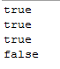

Vì .* là match với bất kỳ ký tự nào, với * là 0 hoặc nhiều cho cái dấu chấm(.) nên 3 kết quả đầu đúng.

## Code2:

**package** demo.com;

**public** **class** Test {

**public** **static** **void** main(String[] args) {

String any = ".+";

String test1 = "Hello", test2 = "29", test3 = "", test4 = "sa\ns";

System.***out***.println(test1.matches(any));

System.***out***.println(test2.matches(any));

System.***out***.println(test3.matches(any));

System.***out***.println(test4.matches(any));

}

## Result2:

Vì bây giờ là dấu +, nghĩa là 1 hoặc nhiều, nên test3 và test 4 false

# 4. \d

**Matches the digits. Equivalent to [0-9]**

Match với số 0 đến 9, tương đương [0-9]

## Code:

**package** demo.com;

**public** **class** Test {

**public** **static** **void** main(String[] args) {

String numbersOnly = "\\d+";

String test1 = "Hello", test2 = "29", test3 = "", test4 = "a5";

System.***out***.println(test1.matches(numbersOnly));

System.***out***.println(test2.matches(numbersOnly));

System.***out***.println(test3.matches(numbersOnly));

System.***out***.println(test4.matches(numbersOnly));

}

}

## Result:

Vì \d match với số, thêm + là 1 hoặc nhiều nên chỉ có test2 là true. Nếu đổi + thành * nữa thì cái test3 sẽ true luôn.

# 4. \D

Ngược với \d

# 5. \w

**Matches the word characters.**

Match với ký tự là word character: a-z, A-Z, 0-9.

Ở đây chấp nhận luôn các ký tự có gạch dưới, mà trong java chưa gặp nên thôi bỏ qua đi.

## Code:

**package** demo.com;

**import** java.text.DateFormat;

**import** java.text.NumberFormat;

**import** java.util.*;

**public** **class** test {

**public** **static** **void** main(String[] args) {

String wordCharacter = "\\w*";

String test1 = "Hello", test2 = "29", test3 = "", test4 = "\n", test5 = "#das";

System.***out***.println(test1.matches(wordCharacter));

System.***out***.println(test2.matches(wordCharacter));

System.***out***.println(test3.matches(wordCharacter));

System.***out***.println(test4.matches(wordCharacter));

System.***out***.println(test5.matches(wordCharacter));

}

}

## Result:

Ta thấy test4 và test5 chứa các ký tự k phải \w đã nói nên 2 nó ra false.

# 5. \W

Ngược với \w

# 6. &&

Và

## Code:

**package** demo.com;

**import** java.util.regex.Matcher;

**import** java.util.regex.Pattern;

**public** **class** test {

**public** **static** **void** main(String[] args) {

Pattern pattern = Pattern.*compile*("[0-9&&[345]]");

Matcher matcher = pattern.matcher("3");

**boolean** found = **false**;

**while** (matcher.find()) {

System.***out***.println(matcher.group());

System.***out***.println(matcher.start());

System.***out***.println(matcher.end());

}

**if** (!found) {

System.***out***.println("No match found");

}

}

}

## Result:

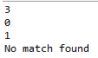

## Thử nghiệm tương tự:

Enter your regex: [0-9&&[345]]

Enter input string to search: 4

I found the text "4" starting at index 0 and ending at index 1.

Enter your regex: [0-9&&[345]]

Enter input string to search: 5

I found the text "5" starting at index 0 and ending at index 1.

Enter your regex: [0-9&&[345]]

Enter input string to search: 2

No match found.

Enter your regex: [0-9&&[345]]

Enter input string to search: 6

No match found.

# 7. \s

**Matches the whitespace. Equivalent to [\t\n\r\f].**

Match với dấu cách, \t, \n, \r, \f.

## Code:

**package** demo.com;

**import** java.util.regex.Matcher;

**import** java.util.regex.Pattern;

**public** **class** test {

**public** **static** **void** main(String[] args) {

Pattern pattern = Pattern.*compile*("\\s");

Matcher matcher = pattern.matcher(" ");

**boolean** found = **false**;

**while** (matcher.find()) {

System.***out***.println(matcher.group());

System.***out***.println(matcher.start());

System.***out***.println(matcher.end());

}

**if** (!found) {

System.***out***.println("No match found");

}

}

}

## Result:



Kết quả tương tự với \t, \n, \r, \f

# 7. \S

Ngược lại với \s

# 8. {}

**re{n}: Matches exactly n number of occurrences of the preceding expression.**

**re{n,}: Matches n or more occurrences of the preceding expression.**

**re{n,m}: Matches at least n and at most m occurrences of the preceding expression.**

## Code:

**package** demo.com;

**public** **class** test {

**public** **static** **void** main(String[] args) {

String any = "a{1,3}";

String test1 = "aa", test2 = "aaaaaa", test3 = "", test4 = "aaa";

System.***out***.println(test1.matches(any));

System.***out***.println(test2.matches(any));

System.***out***.println(test3.matches(any));

System.***out***.println(test4.matches(any));

}

}

## Result:

Ta thấy test1 và test4 là đúng vì >=1 chữ a và <=3 chữ a.

# 9. Backreference

**Nhắc lại ký tự đã khớp, chứ không phải nhắc lại cả lớp đã khớp như ?+\***

## Code:

**package** demo.com;

**import** java.util.regex.Matcher;

**import** java.util.regex.Pattern;

**public** **class** test {

**public** **static** **void** main(String[] args) {

Pattern pattern = Pattern.*compile*("(\\d\\d)\\1");

Matcher matcher = pattern.matcher("1212");

**boolean** found = **false**;

**while** (matcher.find()) {

System.***out***.println("group:" +matcher.group());

System.***out***.println("start:" +matcher.start());

System.***out***.println("end:" +matcher.end());

}

**if** (!found) {

System.***out***.println("No match found");

}

}

}

## Result:

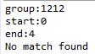

Ở đây \\d la match với 1 số, 2 cái \\d nên match 2 cái, ở đây match 12. \\1 là kiu lập lại 12 1 lần, nên ở đây match đúng với số 1212.

Nếu t thay bằng 1213 thì ra kết quả No match found.

# 10. ^

**Matches the beginning of the line.**

Match với phần đầu của line.

## Code:

**package** demo.com;

**import** java.util.regex.Matcher;

**import** java.util.regex.Pattern;

**public** **class** test {

**public** **static** **void** main(String[] args) {

Pattern pattern = Pattern.*compile*("^dog$");

Matcher matcher = pattern.matcher("dog");

**boolean** found = **false**;

**while** (matcher.find()) {

System.***out***.println("group:" +matcher.group());

System.***out***.println("start:" +matcher.start());

System.***out***.println("end:" +matcher.end());

}

**if** (!found) {

System.***out***.println("No match found");

}

}

}

## Result:

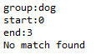

Ta thấy ở đây có $ ám chỉ phần kết thúc , nên “dog” match được.

Nếu là “ dog” là không được vì mở đầu là “ “.

Nếu là “dogabcd” là không được vì không giống kết thúc như mô tả.

# 11. $

**Matches the end of the line.**

Match vào kết thúc của line.

## Code:

**package** demo.com;

**import** java.util.regex.Matcher;

**import** java.util.regex.Pattern;

**public** **class** test {

**public** **static** **void** main(String[] args) {

Pattern pattern = Pattern.*compile*("[az]$");

Matcher matcher = pattern.matcher("sda sda saz");

**boolean** found = **false**;

**while** (matcher.find()) {

System.***out***.println("group:" +matcher.group());

System.***out***.println("start:" +matcher.start());

System.***out***.println("end:" +matcher.end());

found = **true**;

}

**if** (!found) {

System.***out***.println("No match found");

}

}

}

## Result:



# 12. \b

**A word boundary**

Ranh giới của từ với word character, xem ví dụ để rõ hơn.

## Code:

**package** demo.com;

**import** java.util.regex.Matcher;

**import** java.util.regex.Pattern;

**public** **class** test {

**public** **static** **void** main(String[] args) {

Pattern pattern = Pattern.*compile*("\\bdog\\b");

Matcher matcher = pattern.matcher("I have a dog that is very cute");

**boolean** found = **false**;

**while** (matcher.find()) {

System.***out***.println("group:" +matcher.group());

System.***out***.println("start:" +matcher.start());

System.***out***.println("end:" +matcher.end());

found = **true**;

}

**if** (!found) {

System.***out***.println("No match found");

}

}

}

## Result:



Vì chữ dog nằm giữa 2 space (không phải word character) nên ok

Nếu matcher là: "I have a doggie that is very cute" thì không được.

Nếu matcher là: "I have a ♥dog♥ that is very cute" thì được.

# 11. \B

Ngược với \b

# 13. \G

**The end of the previous match**

Phía sau phải có cái giống thì cái này nó sẽ match zô cái trước. Cái này chưa hiểu lắm

## Code:

**package** demo.com;

**import** java.util.regex.Matcher;

**import** java.util.regex.Pattern;

**public** **class** test {

**public** **static** **void** main(String[] args) {

Pattern pattern = Pattern.*compile*("\\Gdog");

Matcher matcher = pattern.matcher("dog dog");

**boolean** found = **false**;

**while** (matcher.find()) {

System.***out***.println("group:" +matcher.group());

System.***out***.println("start:" +matcher.start());

System.***out***.println("end:" +matcher.end());

found = **true**;

}

**if** (!found) {

System.***out***.println("No match found");

}

}

}

## Result:



# 14. Methods of Pattern Class

https://docs.oracle.com/javase/tutorial/essential/regex/pattern.html

## CASE_INSENSITIVE

Không phân biệt hoa thường.

### Code:

**package** demo.com;

**import** java.util.regex.Matcher;

**import** java.util.regex.Pattern;

**public** **class** test {

**public** **static** **void** main(String[] args) {

Pattern pattern = Pattern.*compile*("dog", Pattern.***CASE_INSENSITIVE***);

Matcher matcher = pattern.matcher("DOGdOg");

**boolean** found = **false**;

**while** (matcher.find()) {

System.***out***.println("group:" +matcher.group());

System.***out***.println("start:" +matcher.start());

System.***out***.println("end:" +matcher.end());

found = **true**;

}

**if** (!found) {

System.***out***.println("No match found");

}

}

}

### Result:

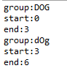

# 15. Các regular expression phổ biến nên biết:

## 1. Username

### Pattern:

^[a-zA-Z0-9_-]{3,15}$

### Giải thích:

^ # Start of the line

[a-z0-9_-] # Match characters and symbols in the list, a-z,A-Z, 0-9 , underscore , hyphen

{3,15} # Length at least 3 characters and maximum length of 15

$ # End of the line

### Code:

**package** demo.com;

**import** java.util.regex.Matcher;

**import** java.util.regex.Pattern;

**public** **class** Test {

**public** **static** **void** main(String[] args) {

Pattern pattern = Pattern.*compile*("^[a-zA-Z0-9_-]{3,15}$");

Matcher matcher = pattern.matcher("_9Nguye_-");

**boolean** found = **false**;

**while** (matcher.find()) {

System.***out***.println("group:" +matcher.group());

System.***out***.println("start:" +matcher.start());

System.***out***.println("end:" +matcher.end());

found = **true**;

}

**if** (!found) {

System.***out***.println("No match found");

}

}

}

### Result:



## 2. Password

### Pattern:

((?=.*\d)(?=.*[a-z])(?=.*[A-Z])(?=.*[@#$%]).{6,20})

### Giải thích:

( # Start of group

(?=.*\d) # must contains one digit from 0-9

(?=.*[a-z]) # must contains one lowercase characters

(?=.*[A-Z]) # must contains one uppercase characters

(?=.*[@#$%]) # must contains one special symbols in the list "@#$%"

. # match anything with previous condition checking

{6,20} # length at least 6 characters and maximum of 20

) # End of group

### Code:

**package** demo.com;

**import** java.util.regex.Matcher;

**import** java.util.regex.Pattern;

**public** **class** Test {

**public** **static** **void** main(String[] args) {

Pattern pattern = Pattern.*compile*("((?=.*\\d)(?=.*[a-z])(?=.*[A-Z])(?=.*[@#$%]).{6,20})");

Matcher matcher = pattern.matcher("dsd@1aE");

**boolean** found = **false**;

**while** (matcher.find()) {

System.***out***.println("group:" +matcher.group());

System.***out***.println("start:" +matcher.start());

System.***out***.println("end:" +matcher.end());

found = **true**;

}

**if** (!found) {

System.***out***.println("No match found");

}

}

}

### Result:



## 3. Hexadecimal Color Code:

Đây là hệ màu thập lục phân

Trang này có Info khá nhiều: <http://www.color-hex.com>

Màu ký hiệu từ #000000 đến #FFFFFF (từ đen đến trắng, F cũng được mà f cũng được, F và f là giống nhau)

Có thể viết tắt #FFF, ở đây nó nghĩa là #FFFFFF, hay #121 nghĩa là #112211

### Pattern:

^#([A-Fa-f0-9]{6}|[A-Fa-f0-9]{3})$

### Giải thích:

^ #start of the line

# # must constains a "#" symbols

( # start of group #1

[A-Fa-f0-9]{6} # any strings in the list, with length of 6

| # ..or

[A-Fa-f0-9]{3} # any strings in the list, with length of 3

) # end of group #1

$ #end of the line

### Match:

1. “#1f1f1F”, “#AFAFAF”,”#1AFFa1″,”#222fff”, “#F00”, “#F00”

### Not Match:

1. “123456” – must start with a “#” symbol  
2. “#afafah” – “h” is not allow, valid letter from “a” to “f”  
3. “#123abce” – either 6 length or 3 length  
4. “aFaE3f” – must start with a “#” symbol, either 6 length or 3 length  
5. “F00” – must start with a “#” symbol  
6. “#afaf” – either 6 length or 3 length  
7. “#F0h” – “h” is not allow, valid letter from “a” to “f”